

*Prolećni semestar, 2018/19*

*PREDMET: Razvoj mobilnih aplikacija*

Domaći zadatak: **01**

Ime i prezime: **Marko Rajević**

Broj indeksa: **2720**

Datum izrade: **06.08.2019.**

# Zadatak:

Na vašem računaru obaviti:

1. podešavanje i instalacija Jave,

2. podešavanje i instalacija SDK,

3. podešavanje i instalacija Android Studio IDE razvojnog okruženja;

4. podešavanje i instalacija Gennymotion AVD-a za testiranje aplikacija kreiranih u Android Studio IDE;

5. Kreirati nov Android projekat;

6. Kreirati i pokrenuti Gennymotion ili neku drugu AVD instancu.

Obavljene zadatke dokumentovati odovarajućim slikama ekrana (screenshot).

# Rešenje:

Kako sam do sada radio sa Javom, Android Studiom i GennyMotion/om, preskočiću konfigraciju ovih okruženja. Po uspešno pokretanju Android Studija, kliknemo na dugme "Start a new Android Studio project".

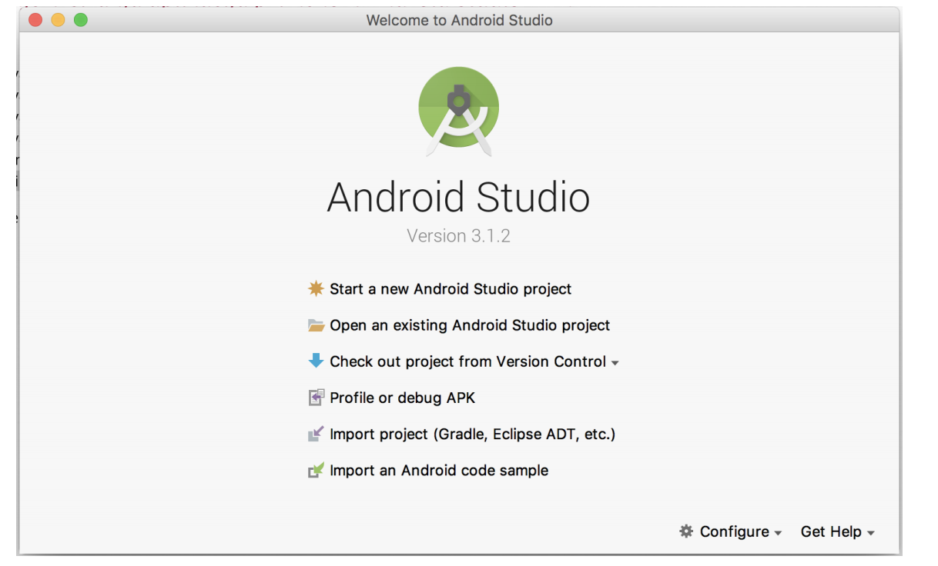

Slika 1

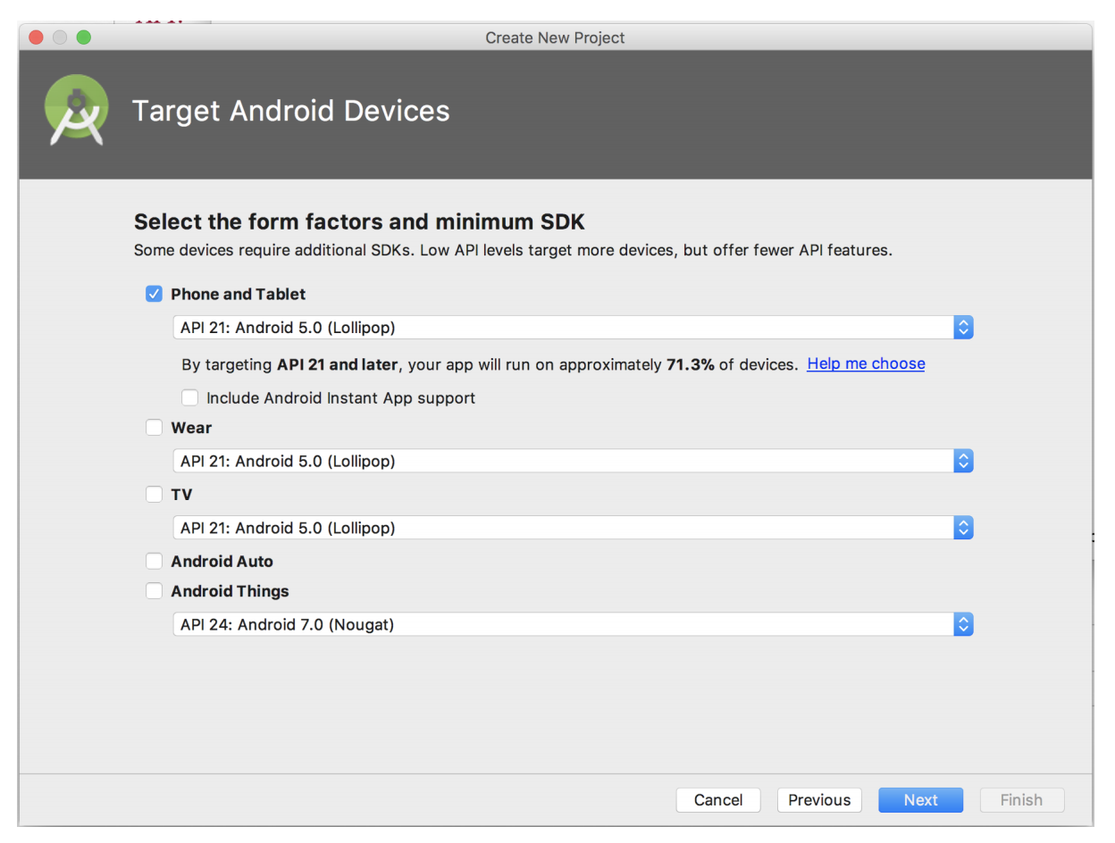

Slika 2

Biramo konfiguraciju kao što je prikazana na Slici 2. Po uspešnom pokretanju, biramo Standardnu predefinisanu aplikaciju gde stavljamo da na sredini ekrana ispisuje Ime i prezime

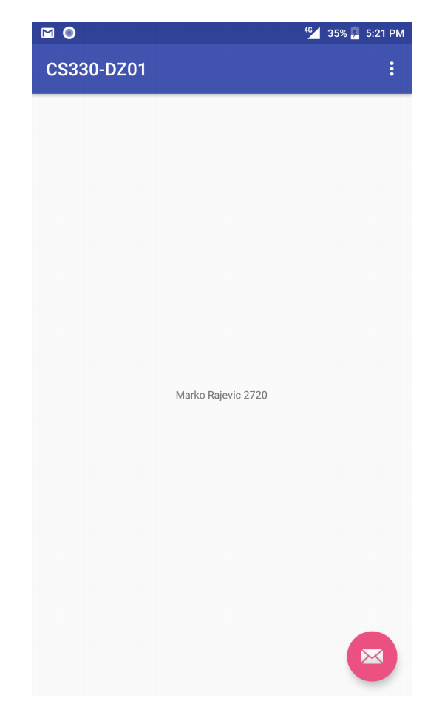

Slika 2